第5章 硕正WEB组件的应用
作者：ThinkGem
更新日期：2014-01-03

简介
硕正描述格式采用XML，数据格式采用JSON。原因如下：描述采用XML可表现比较复杂的结构，易于官方文档查找好对应；数据采用JSON格式原因有三点，一是JSON官方有很好的支持；二是JSON格式比较简单并解析速度快，三是JSON相比XML要小，节省流量。
后台采用注解方式配置，自动返回描述XML字符串和数据JSON字符串。
- 描述文件XML注解配置请参考本文第2章；
- 数据格式JSON注解配置请参考Jackson注解，官方网站

树列表注解
实例代码见TestController.java，testList.jsp文件，演示页面如下：
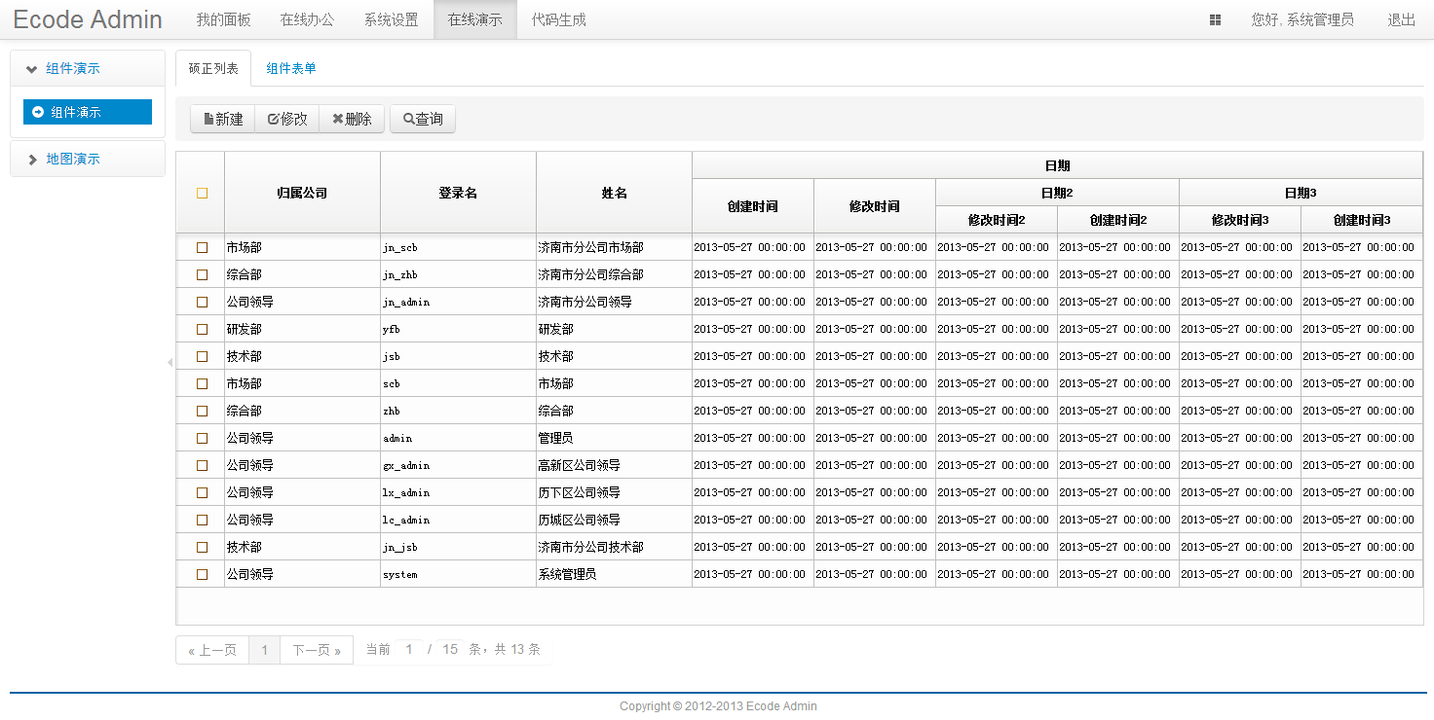

调用实例
@SupTreeList(
properties=@SupProperties(headerFontIndex="2", curSelBgColor="#ccddcc",
displayMask="backColor=if(name='管理员', '#ff0000', transparent)",
expresses={
@SupExpress(text="total=round(price*num, 2)"),
@SupExpress(text="price=round(total/num, 4)")
}),
fonts={
@SupFont(faceName="宋体", weight="400"),
@SupFont(faceName="楷体", weight="700", height="-12"),
@SupFont(faceName="楷体", weight="400", height="-12")},
groups={
@SupGroup(id="date", name="日期", headerFontIndex="1", sort=50),
@SupGroup(id="date2", name="日期2", headerFontIndex="2", sort=60, parentId="date"),
@SupGroup(id="date3", name="日期3", headerFontIndex="2", sort=70, parentId="date")
})

实体配置，参考类： Test.java

@SupTreeList
硕正总体注解
硕正主要注解，只可以定义到类之上。

@ SupProperties
硕正属性设置注解。

@ SupFont
硕正字体设置注解。

@SupCol、@SupGroup
硕正表头列及列表头组设置注解。

JS封装库 supcan.js

调用实例
<%@include file="/WEB-INF/views/include/supcan.jsp" %>
<script type="text/javascript">
$(document).ready(function() {
su = supcan(AF, "Test", {
ready: function(){
// 加载数据
page();
},
event: function(Event, p1, p2, p3, p4){
if(Event == 'DblClicked'){
edit();
}
}
});
});
</script>

解释：

AF为：硕正实例化后的对象。
<div id="supcan" class="supcan">
<script>insertTreeList('AF', 'border=none;')</script>
</div>
Test为，实体类的名称。
Ready：硕正加载调用方法。
Event：硕正事件调用方法。

方法接口
/**
* 实例化一个硕正控件
* @param AF 硕正对象
* @param url 硕正描述文件URL，如果不是一个URL，则填写实体类名
* @param options 参数选项
* @returns {Supcan} 硕正封装对象实例
*/
function supcan(AF, url, options);

options参数：

su: $this, // 当前硕正对象
checked: true, // 是否插入复选框
curSelMode: "rows", // 行选择模式（row：单选；rows：多选；excel：Excel选择模式）
dataType: "json", // 数据类型，如果数据类型不是json，则This.data不自动转换为对象，分页代码也不自动赋值
height: "auto", // 控件高度，默认自适应。
body: "body", // 控件高度自适应，相关对象
frame: top.mainFrame,// 控件高度自适应，相关对象
ready: function(){}, // 默认的控件加载调用方法
event: function(){} // 默认的控件事件调用方法

对象公共方法：

var $this = this;

/**
* 硕正原始对象
*/
$this.AF = AF;

/**
* 硕正描述文件URL，如果不是一个URL，则填写实体类名
*/
if (url.indexOf('/') == -1){
$this.url = ctx + '/supcan/treeList/' + url + '.xml';
}else{
$this.url = url;
}

/**
* 硕正组件配置选项
*/
$this.options

/**
* 硕正数据对象，如果dataType为json，则为JSON对象，否则为数据字符串
*/
$this.data = "";

/**
* 调用硕正内置函数
*/
$this.func = function(name, param)

/**
* 硕正控件自动高度
*/
$this.autoHeight = function()

/**
* 初始化方法
* @param url 描述文件URL
*/
$this.init = function(url)

/**
* 加载数据
* @param dataUrl 数据调用URL
* @param paramString 参数字符串
* @param pareDiv 分页DIV的ID，如果数据格式为JSON，则自动设置分页器代码。
*/
$this.load = function(dataUrl, paramString, callback)

/**
* 加载数据
* @param form 参数表单，自动序列化表单字段，加入数据URL中
* @param page 分页DIV，如果数据格式为JSON，则自动设置分页器代码。
*/
$this.loadByForm = function(form, page)

/**
* 获取单元格数据
* @param columnName 列表列名
* @param isMany 是否支持多选，获取多个值
*/
$this.getCellText = function(columnName, isMany)

/**
* 切换到以树显示，并让勾选列和第一列(树的排序列)合并显示
*/
$this.setTree = function(flag)

/**
* 使硕正控件变为灰色
*/
$this.setGrayWindow

应用实例
展示页面：
WEB-INF/views/modules/test/testList.jsp
数据获取方法：
src/main/java/cn/net/modules/test/web/TestController.java 里的 listData 方法
数据实体类配置：
com.thinkgem.jeesite.test.entity.Test.java

